Министерство образования Новосибирской области

ГБПОУ НСО «Новосибирский авиационный технический колледж

имени Б. С. Галущака»

Лабораторная работа №3

«Реализация булевых функций в виде графов»

Учебная дисциплина: Дискретная математика

Работу выполнил:

Студент группы ПР-20.102К

Бардин Руслан

Проверила: Оболенцева Т.Д.

2021

Суперпозиция.

$$f(x1,x2,x3,x4)=x⊕x3→x4|x1\sim x1x2x3V\overline{x_{2}vx_{3}}=x2⊕x3→x4|x1\sim x1x2x3V\overline{x_{2}}∧\overline{x_{3}}$$

U1= ${\overline{x}}_{2}$

U2= $\overline{x_{3}}$

U3=U1 $∧$ U2

U4=x4|x1

U5=x1 $∧$ x2

U6=U5 $∧$ x3

U7U6VU3

U8=x3 $→$ U4

U9=x2 $⊕$ U8

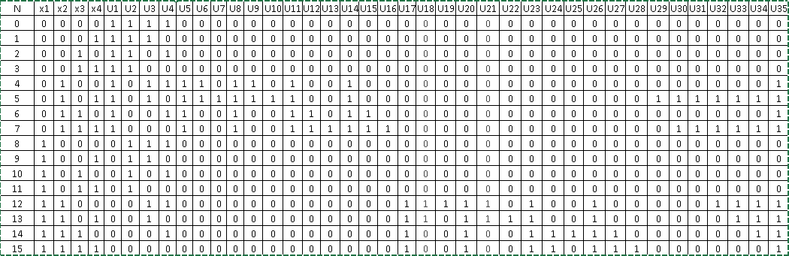U10=U8 $\sim$ U7

Кол-во нулей- 8

Кол-во единиц -8

1. СДНФ

№4 $x_{1}^{0}*x_{2}^{1}*x_{3}^{0}*x_{4}^{0}=\overline{x_{1}}*x_{2}*\overline{x_{3}}*\overline{x_{4}}$

№5 $x_{1}^{0}*x_{2}^{1}*x_{3}^{0}*x_{4}^{1}=\overline{x_{1}}*x_{2}*\overline{x_{3}}*x_{4}$

№6 $x_{1}^{0}*x_{2}^{1}*x_{3}^{1}*x_{4}^{0}=\overline{x_{1}}*x_{2}*x_{3}*\overline{x_{4}}$

№7 $x_{1}^{0}*x_{2}^{1}*x_{3}^{1}*x_{4}^{1}=\overline{x_{1}}*x_{2}*x_{3}*x_{4}$

№12 $x_{1}^{1}*x_{2}^{1}*x_{3}^{0}*x_{4}^{0}=x_{1}*x_{2}*\overline{x_{3}}*\overline{x_{4}}$

№13 $x_{1}^{1}*x_{2}^{1}*x_{3}^{0}*x_{4}^{1}=x_{1}*x_{2}*\overline{x_{3}}*x_{4}$

№14 $x_{1}^{1}*x_{2}^{1}*x_{3}^{1}*x_{4}^{0}=x_{1}*x_{2}*x_{3}*\overline{x_{4}}$

№15 $x_{1}^{1}*x_{2}^{1}*x_{3}^{1}*x_{4}^{1}=x_{1}*x_{2}*x_{3}*x_{4}$

Соединим полученные конъюнкты знаками дизъюнкции.

Y= $\overline{{(x}_{1}}*x_{2}*\overline{x_{3}}*\overline{x_{4}}$)V($\overline{x_{1}}*x_{2}*\overline{x_{3}}*x_{4})$ V $\overline{{(x}_{1}}*x_{2}*x_{3}*\overline{x_{4}}$)V $\overline{{(x}_{1}}*x_{2}*x_{3}*x_{4})$ V($x_{1}*x_{2}*\overline{x_{3}}*\overline{x_{4}})$ V($x_{1}*x_{2}*\overline{x_{3}}*x_{4})$ V ${(x}_{1}*x_{2}*x_{3}*\overline{x_{4}})$ V ${(x}_{1}*x_{2}*x_{3}*x_{4})$

U1= $\overline{x_{1}}$

U2= $\overline{x_{2}}$

U3= $\overline{x_{3}}$

U4= $\overline{x_{4}}$

U5=U1\*x2

U6=U5\*U3

U7=U6\*x4

U8=U1\*x2

U9=U8\*U3

U10=U9\*x4

U11=U1\*x2

U12=U11\*x3

U13=U12\*x4

U14=U1\*x2

U15=U14\*x3

U16=U15\*x4

U17=x1\*x2

U18=U17\*U3

U19=U18\*U4

U20=x1\*x2

U21=U20\*U3

U22=U21\*x4

U23=x1\*x2

U24=U23\*x3

U25=U24\*U4

U26=x1\*x2

U27=U26\*x3

U28=U27\*x4

U29=U7VU10

U30=U29VU13

U31=U30VU19

U32=U31VU19

U33=U32VU22

U34=U33VU25

U35=U34VU28

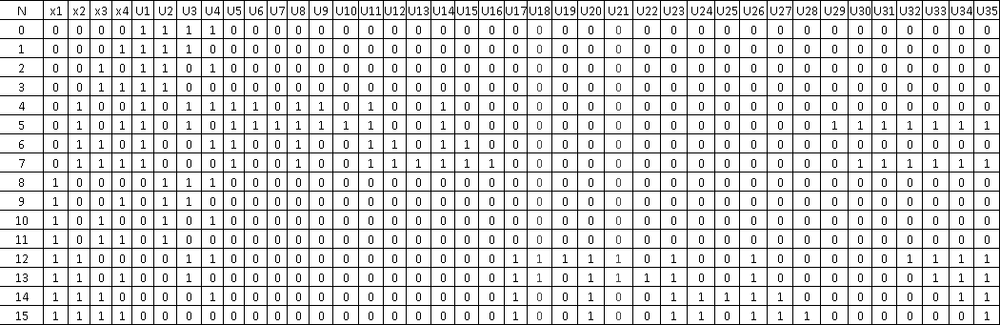

Поленом Жигалкина

f(X1,X2,X3,X4) = С0 ⊕ С1X1 ⊕ С2X2 ⊕ С3X3 ⊕ C4X4 ⊕ C5X1X2 ⊕ C6X1X3 ⊕ C7X1X4 ⊕ C8X2X3 ⊕ C9X2X4 ⊕ C10X3X4 ⊕ C11X1X2X3 ⊕ C12X1X2X4 ⊕ C13X1X3X4 ⊕ C14X2X3X4 ⊕ C15X1X2X3X4

f(0,0,0,0) = С0 = 0 ⇒ С0 = 0

f(1,0,0,0) = С0 ⊕ С1 = 0 ⊕ С1 = 0 ⇒ С1 = 0

f(0,1,0,0) = С0 ⊕ С2 = 0 ⊕ С2 = 1 ⇒ С2 = 1

f(0,0,1,0) = С0 ⊕ С3 = 0 ⊕ С3 = 0 ⇒ С3 = 0

f(0,0,0,1) = С0 ⊕ C4 = 0 ⊕ C4 = 0 ⇒ C4 = 0

f(1,1,0,0) = С0 ⊕ С1 ⊕ С2 ⊕ C5 = 0 ⊕ 0 ⊕ 1 ⊕ C5 = 1 ⇒ C5 = 0

f(1,0,1,0) = С0 ⊕ С1 ⊕ С3 ⊕ C6 = 0 ⊕ 0 ⊕ 0 ⊕ C6 = 0 ⇒ C6 = 0

f(1,0,0,1) = С0 ⊕ С1 ⊕ C4 ⊕ C7 = 0 ⊕ 0 ⊕ 0 ⊕ C7 = 0 ⇒ C7 = 0

f(0,1,1,0) = С0 ⊕ С2 ⊕ С3 ⊕ C8 = 0 ⊕ 1 ⊕ 0 ⊕ C8 = 1 ⇒ C8 = 0

f(0,1,0,1) = С0 ⊕ С2 ⊕ C4 ⊕ C9 = 0 ⊕ 1 ⊕ 0 ⊕ C9 = 1 ⇒ C9 = 0

f(0,0,1,1) = С0 ⊕ С3 ⊕ C4 ⊕ C10 = 0 ⊕ 0 ⊕ 0 ⊕ C10 = 0 ⇒ C10 = 0

f(1,1,1,0) = С0 ⊕ С1 ⊕ С2 ⊕ С3 ⊕ C5 ⊕ C6 ⊕ C8 ⊕ C11 = 0 ⊕ 0 ⊕ 1 ⊕ 0 ⊕ 0 ⊕ 0 ⊕ 0 ⊕ C11 = 1 ⇒ C11 = 0

f(1,1,0,1) = С0 ⊕ С1 ⊕ С2 ⊕ C4 ⊕ C5 ⊕ C7 ⊕ C9 ⊕ C12 = 0 ⊕ 0 ⊕ 1 ⊕ 0 ⊕ 0 ⊕ 0 ⊕ 0 ⊕ C12 = 1 ⇒ C12 = 0

f(1,0,1,1) = С0 ⊕ С1 ⊕ С3 ⊕ C4 ⊕ C6 ⊕ C7 ⊕ C10 ⊕ C13 = 0 ⊕ 0 ⊕ 0 ⊕ 0 ⊕ 0 ⊕ 0 ⊕ 0 ⊕ C13 = 0 ⇒ C13 = 0

f(0,1,1,1) = С0 ⊕ С2 ⊕ С3 ⊕ C4 ⊕ C8 ⊕ C9 ⊕ C10 ⊕ C14 = 0 ⊕ 1 ⊕ 0 ⊕ 0 ⊕ 0 ⊕ 0 ⊕ 0 ⊕ C14 = 1 ⇒ C14 = 0

f(1,1,1,1) = С0 ⊕ С1 ⊕ С2 ⊕ С3 ⊕ C4 ⊕ C5 ⊕ C6 ⊕ C7 ⊕ C8 ⊕ C9 ⊕ C10 ⊕ C11 ⊕ C12 ⊕ C13 ⊕ C14 ⊕ C15 = 0 ⊕ 0 ⊕ 1 ⊕ 0 ⊕ 0 ⊕ 0 ⊕ 0 ⊕ 0 ⊕ 0 ⊕ 0 ⊕ 0 ⊕ 0 ⊕ 0 ⊕ 0 ⊕ 0 ⊕ C15 = 1 ⇒ C15 = 0

Окончательно получаем: X2

Представим исследуемую функцию в виде электронной схемы:

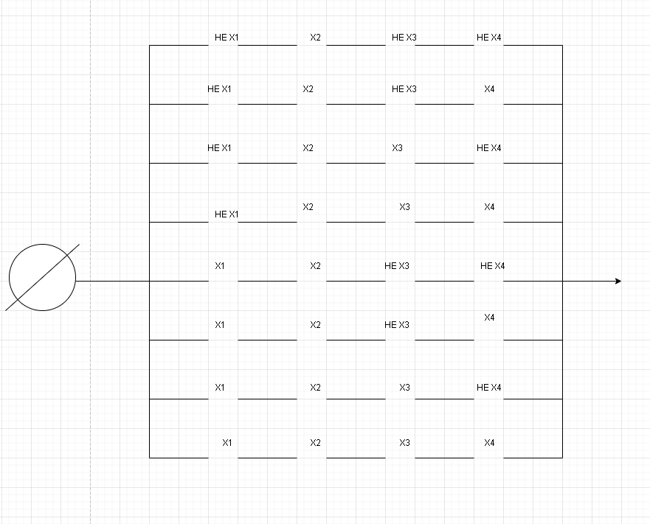

Lтт(f) = 32.

В виде мультиграфа:

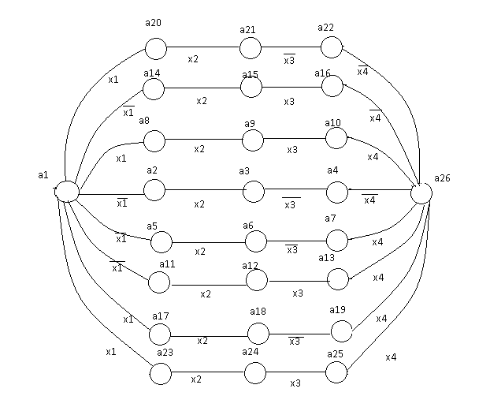

В виде функциональной схемы:

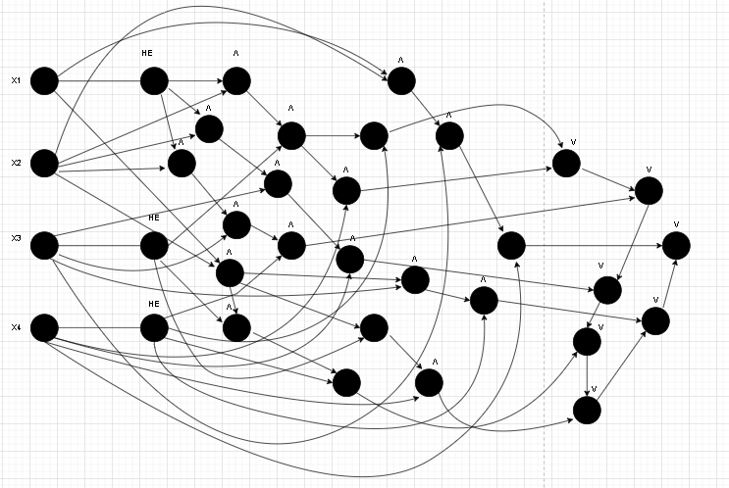

Упростим полученную СДНФ функцию:

f(X1,X2,X3,X4) =

U1=

U2=

U3= $\overline{x_{4}}$

U4=x1x4

U5=x1U3

U6=x2U1

U7=U6U2

U8=U4 $v$ U5

U9=U8 $v$ U7

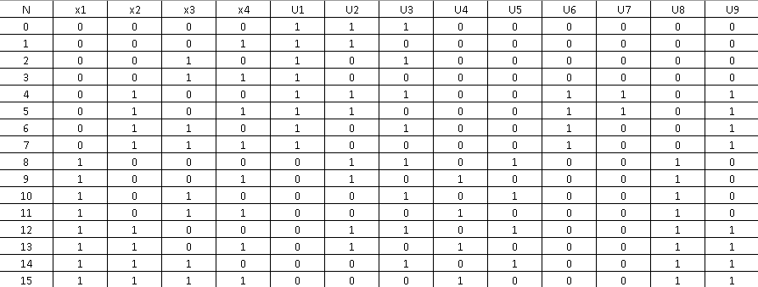

Представим исследуемую функцию.

В виде электронной схемы:

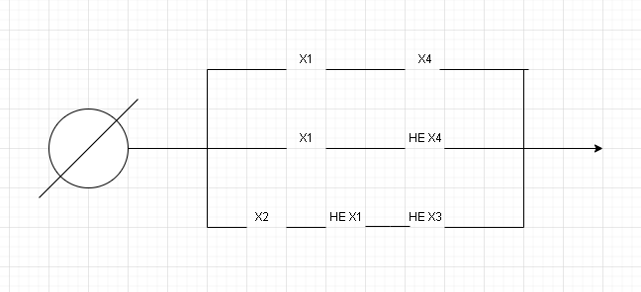

Lтт(f) = 7.

В виде мультиграфа:

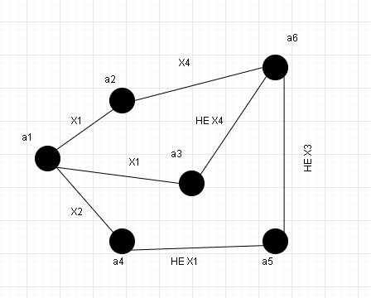

Получили (1,1)-полюсник, где а1 – входной, а6 – выходной контакты.

В виде схемы из функциональных элементов:

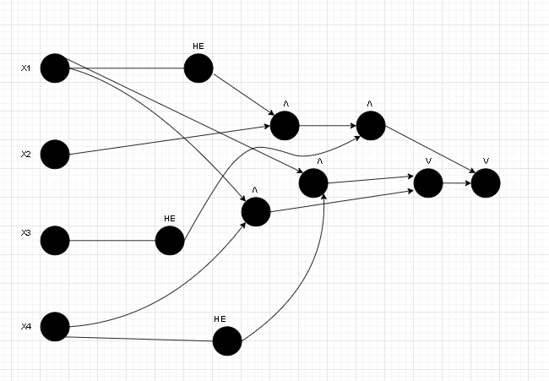

Сложность функции в классе функциональных схем определяется количеством вершин, отличных от входных полюсов: L(f) = 9.

Вывод

В результате работы я изучил материал по теме «Реализация булевых функций в виде графов», освоил составление таблицы истинности, научился составлять Полином Жегалкина, приобрел навык исследования функции по критериям Поста, научился представлять функцию в виде схем и мультиграфа.